МУНИЦИПАЛЬНОЕ АВТОНОМНОЕ УЧРЕЖДЕНИЕ ДОПОЛНИТЕЛЬНОГО ОБРАЗОВАНИЯ
«ДЕТСКО-ЮНОШЕСКАЯ СПОРТИВНАЯ ШКОЛА № 4»
(МАУ ДО «ДЮСШ № 4»)

МЕТОДИЧЕСКОЕ ПОСОБИЕ
Автоматическое заполнение наградных документов индивидуальными данными для быстрой подготовки к печати наградной атрибутики (дипломов, грамот, сертификатов, писем) по списку участников соревнования

Составитель П.А. Карпова инструктор-методист МАУ ДО «ДЮСШ № 4»

г. Новоуральск, 2022 г
Составитель:
П.А. Карпова, инструктор-методист МАУ ДО «ДЮСШ № 4»

Методическое пособие; Сост.: . – Новоуральск, 2022. – 15 с.

В данном методическом пособии «Автоматическое заполнение наградных документов индивидуальными данными для быстрой подготовки к печати наградной атрибутики (дипломов, грамот, сертификатов, писем) по списку участников соревнования» предназначенном для инструкторов-методистов, тренеров-преподавателей и тренеров МАУ ДО «ДЮСШ № 4», описан алгоритм основных этапов подготовки к печати наградных документов для проведения награждения соревнований, раскрывающий применение технологии «Слияние MS Office» в деятельности методической службы.
Цель: оптимизация рабочего времени, затрачиваемого методическим работником на подготовку наградных документов и вкладышей с информацией, содержащих индивидуальные данные по награждающимся с информацией по видам спорта.
Основные задачи:
• ознакомить с областью применения технологии;
• описать пошаговый алгоритм использования данной технологии;
• выделить особенности применения технологии;
• представить дополнительный материал для изучения расширенных возможностей технологии.
Актуальность: в связи с ограниченным количеством времени для подготовки наградной документации во время проведения соревнований необходимость за ограниченный промежуток времени подготовить для печати большое количество однотипных макетов (дипломов, грамот, сертификатов) с внесением в каждый индивидуальных данных является актуальной.

ОГЛАВЛЕНИЕ

ОГЛАВЛЕНИЕ 3
АЛГОРИТМ РАБОТЫ 4
1. Формирование списка награждаемых 4
2. Создание матрицы грамоты/диплома в MS Word 5
3. Выполнение процесса «Слияние MS Office» 6
4. Определение областей для заполнения матрицы 8
5. Печать грамот/дипломов 11
ЗАКЛЮЧЕНИЕ 13
СПИСОК ЛИТЕРАТУРЫ 14

АЛГОРИТМ РАБОТЫ
При проведении соревнований с последующим награждением есть необходимость создания макета документа с одинаковым текстом, но с небольшими изменениями: разные ФИО, возрастные группы, вес, дистанции, призовые места и т.д. на большое количество человек.
Для автоматизации заполнения грамот/диплом всех награждаемых в соревновании выполняются следующие действия:
- Формируется таблица с данными на каждого награждаемого в MS Excel;
- Создается матрица грамоты/диплома в MS Word;
- Выполняется процесс технологии «Слияние MS Office»;
- Определяются области для заполнения матрицы грамоты/диплома;
- Производится печать (рассылка) грамот/дипломов.

Формирование списка награждаемых

Создается электронная таблица с данными на каждого награждаемого в MS Excel. В нее заносятся данные для создания матрицы грамоты/ диплома или сертификата, которые изменяются для этого соревнования (в данном случае Фамилия Имя, Место, Дистанция, Возрастная группа). Сведения из этой таблицы будут подставляться в готовый шаблон грамоты, который выполняется в программе MS Word.

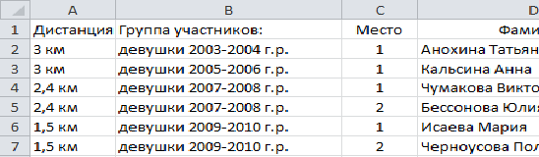
При создании таблицы в первой сроке указываются названия полей (на основе заголовков на следующем шаге будут вставляться в матрицу диплома поля для заполнения), во второй строке и последующих данные по каждому награждаемому. Если текст в дипломе (например, ФИ награждаемого) должен быть в родительном падеже, то данные вносятся в таблицу в родительном падеже. Обязательно проверяются пробелы и кавычки (при объединении файлов они не изменятся, в матрицу подставится то, что введено в таблицу).
В таблице заполняются индивидуальные данные по каждому награждаемому.

Создание матрицы грамоты/диплома в MS Word

Формируется файл в MS Word с матрицей шаблона грамоты/диплома данного соревнования. В данном методическом пособии в качестве примера используется текст грамоты, который будет печататься на готовой, покупной грамоте.
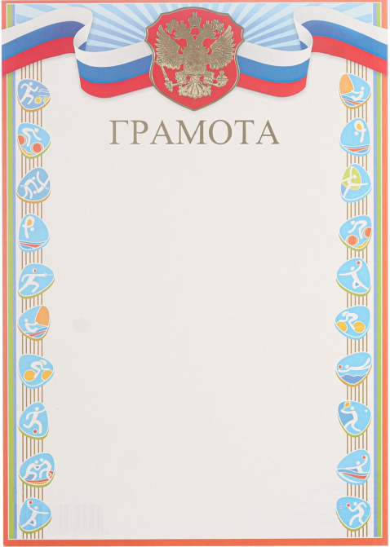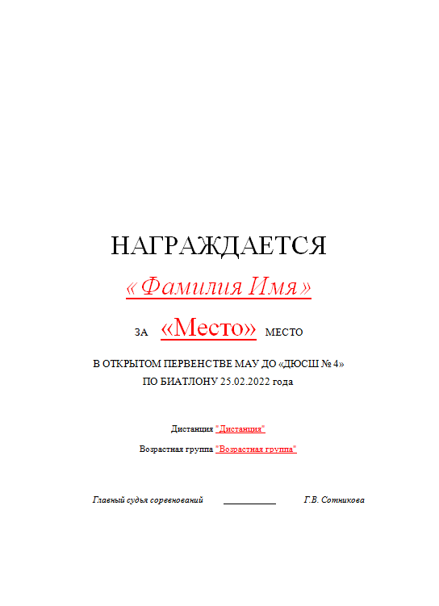
Красным цветом в примере выделены поля, которые вводятся для каждого награждаемого. В нашем случае — Фамилия Имя, Место, Дистанция, Возрастная группа.
Можно подготовить полностью собственный макет, который потом будет распечатываться на цветном принтере или в типографии:
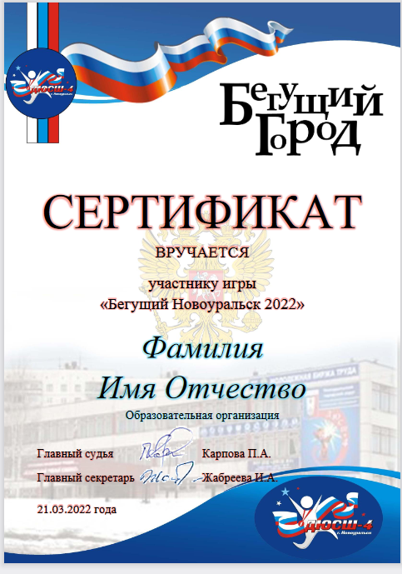

Выполнение процесса «Слияние MS Office»

На вкладке «Рассылки» панели быстрого доступа нужно выбрать команду «Начать слияние» и в выпадающем меню нажать ссылку «Пошаговый мастер слияния».
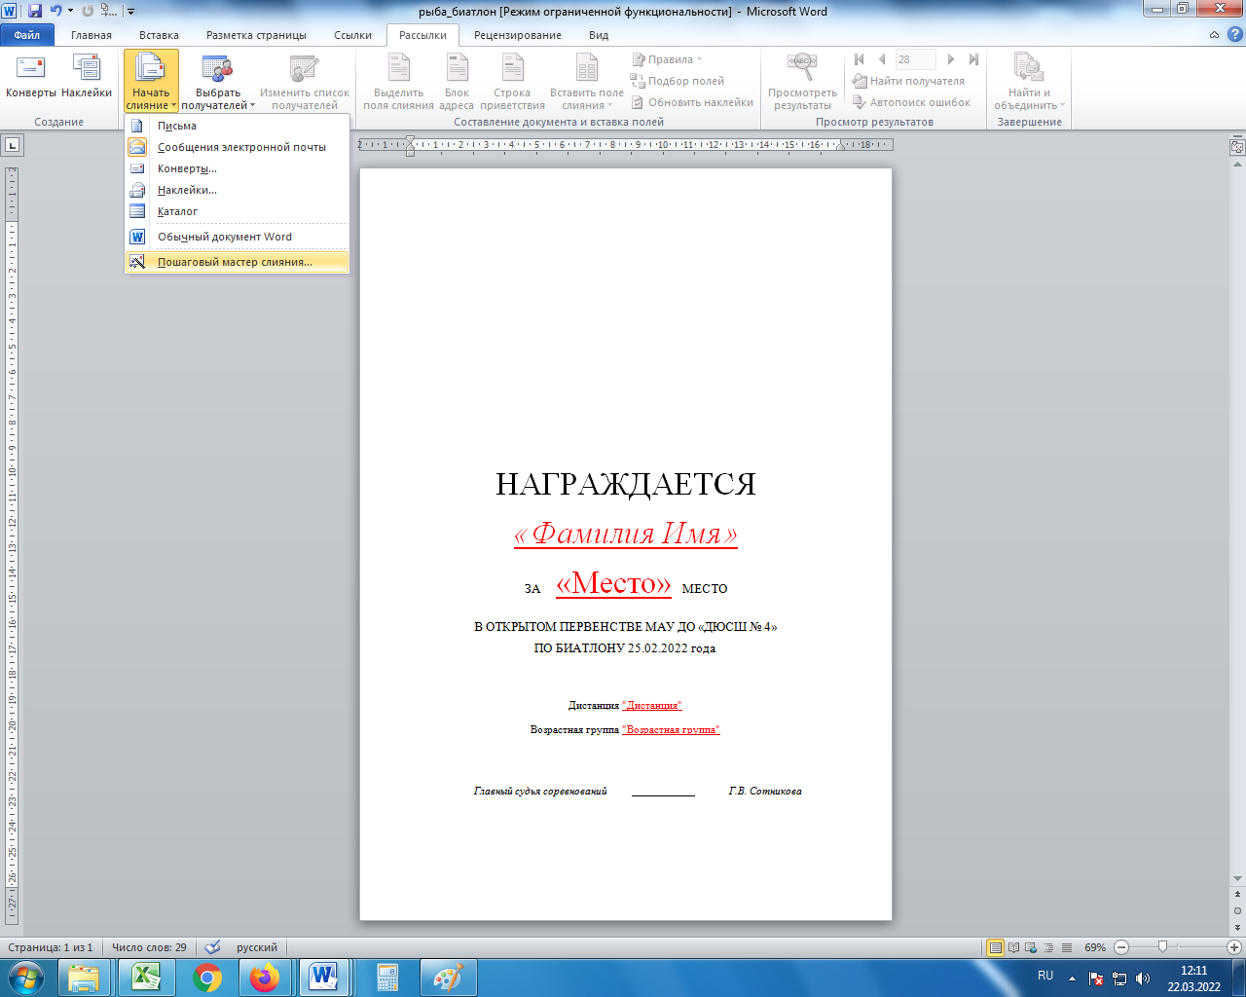
В правой части вашего документа откроется окно «Слияние», в котором будет проходить дальнейшая работа.
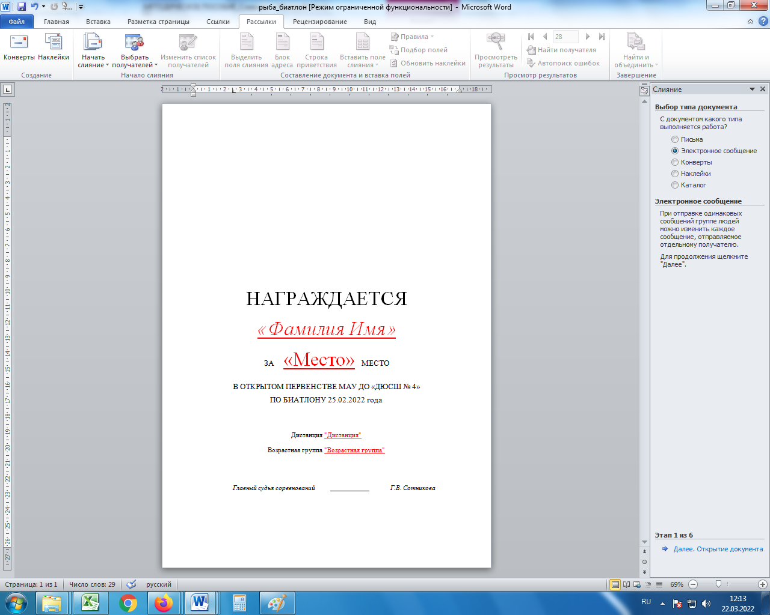
Этап 1. Выбор типа документа.
Выбираем нужный тип документа. В нашем случае «Письма».
Внизу окна нажимаем на ссылку «Далее. Открытие документа» (переходим с «Этап 1 из 6» на «Этап 2 из 6»).
Этап 2. Выбор документа.
Выбираем основу будущего наградного документа (в нашем случае «Текущий документ»).
Нажимаем на ссылку «Далее. Выбор получателей» (переходим с «Этап 2 из 6» на «Этап 3 из 6»).
Этап 3. Выбор получателей (Список данных)
Выбираем «Использование списка» и во вкладке «Существующий список» щелкаем на ссылку «Обзор». В открывающемся окне находим сохраненный нами файл MS Excel с таблицей данных нашего соревнования и нажимаем «Открыть». В двух следующих открывающихся диалоговых окнах нажимаем «ОК».
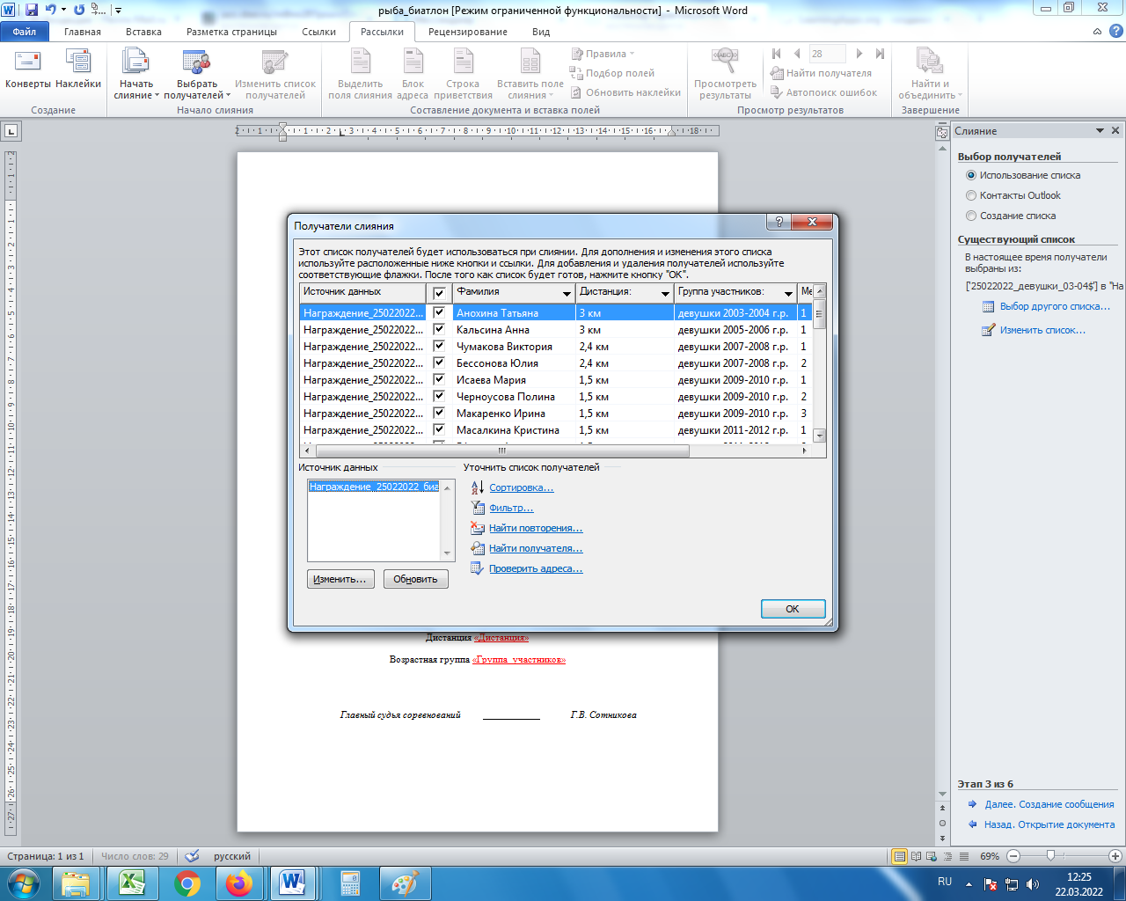
Нажимаем на ссылку «Далее. Создание письма» (переходим с «Этап 3 из 6» на «Этап 4 из 6»).

Определение областей для заполнения матрицы

Этап 4. Создание письма (Диплома или Грамоты).
В шаблоне наградного документа указываем курсором место, куда должны быть добавлены данные (названия столбцов в электронной таблице) и нажимаем справа ссылку «Другие элементы». В открывшемся окне выбираем соответствующий столбец таблицы, который в шаблон нужно будет подставить из файла MS Excel (Фамилия имя награждаемого, Дистанция, Место и т.д.), подтверждаем выбор, щелкнув на кнопку «Вставить», а затем на кнопку «Закрыть».
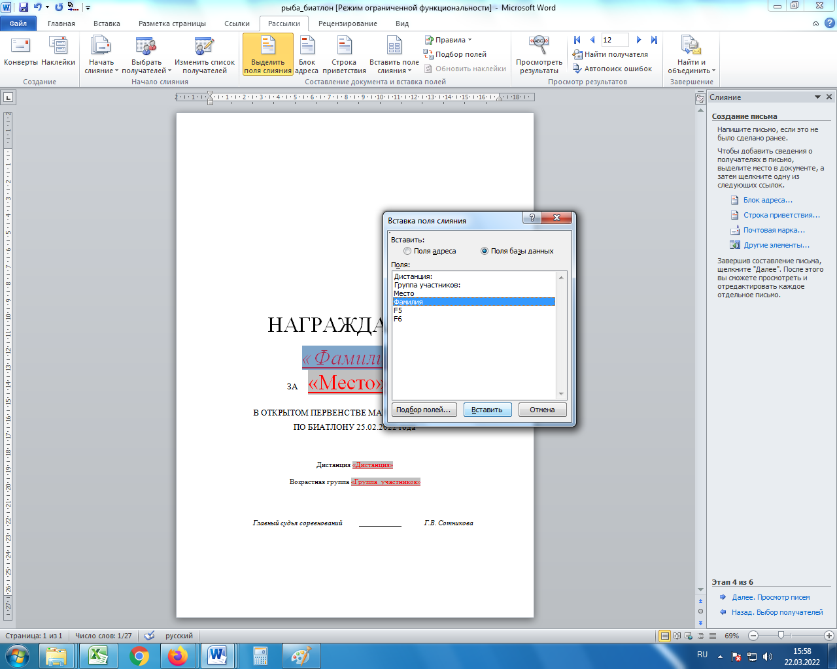
Повторяем эту операцию для всех меняющихся элементов. При необходимости редактируем в тексте местоположение элементов (по центру, с левого или правого края, добавляем пробел и т.д.).
В шаблоне там где были ФИ, занятое место, дистанция и возрастная группа установились заголовки нашей Excel'евской таблицы. В дальнейшем они заменятся на те данные, которые занесены в файл MS Excel.
После расстановки выставляем нужные размеры и начертание шрифта. Переменные величины выделены кавычками.
Нажимаем на ссылку «Далее. Просмотр писем» (переходим с «Этап 4 из 6» на «Этап 5 из 6»).
Этап 5. Просмотр писем.
Просматриваем все получившиеся грамоты, чтобы убедиться в правильности заполнения полей данными из файла MS Excel и установленных параметров шрифта. Для этого переходим по кнопкам со стрелками справа и слева от надписи «Получатель» на панели справа.
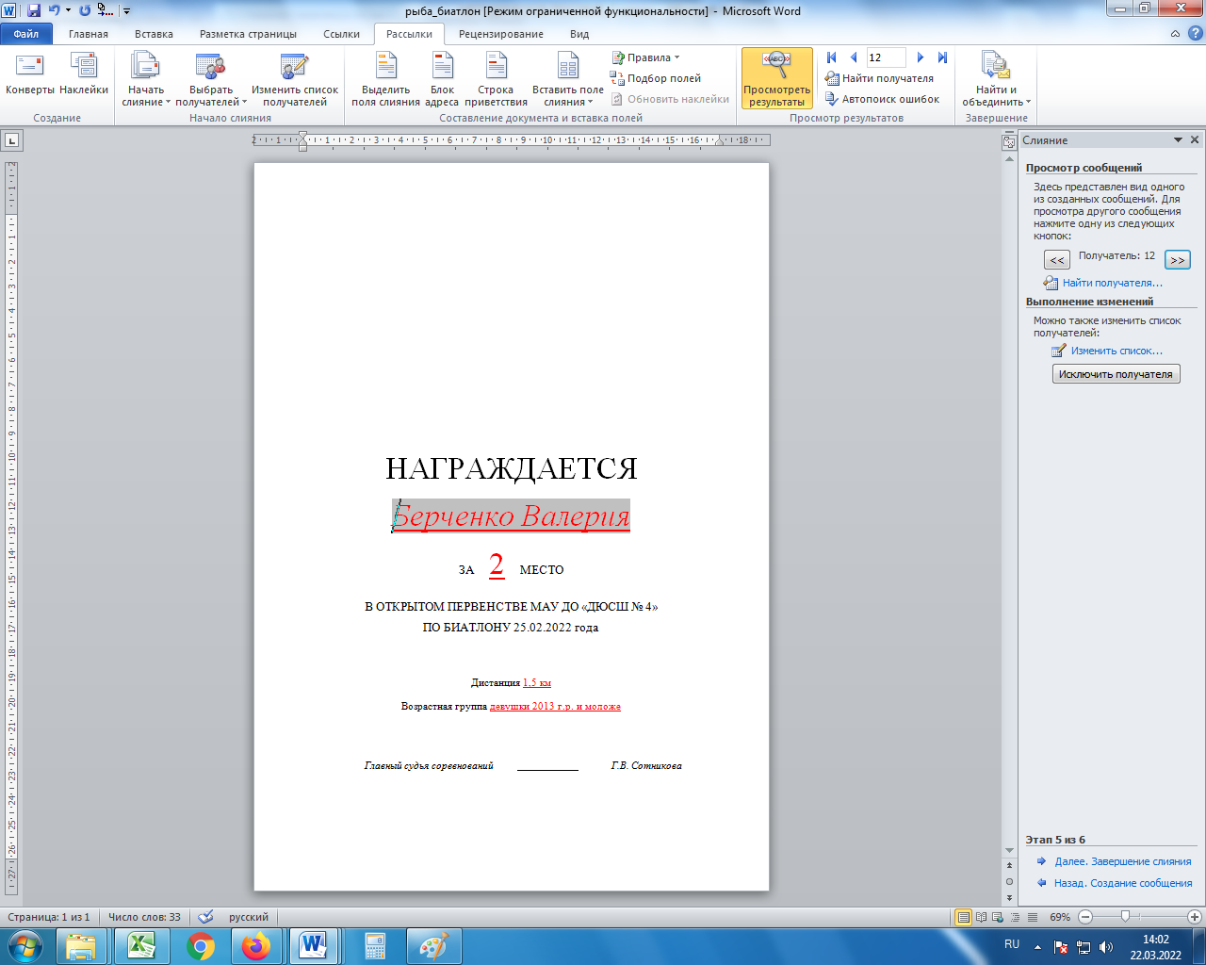
Для того чтобы напечатать только победителей или только награждаемых на определенной дистанции или только несколько возрастных групп надо выбрать пункт меню «Изменить список получателей» и снять галочки с записей, которые печатать не нужно.
На этом этапе можно отредактировать каждый диплом отдельно, если это необходимо (например, разбить строку на две из-за слишком длинного ФИО и т.п.).
Нажимаем на ссылку «Далее. Завершение слияния» (переходим с «Этап 5 из 6» на «Этап 6 из 6»).

Печать грамот/дипломов

Этап 6. Завершение слияния.
Для вывода на печать наших грамот/дипломов (писем) выбираем пункт «Печать…».
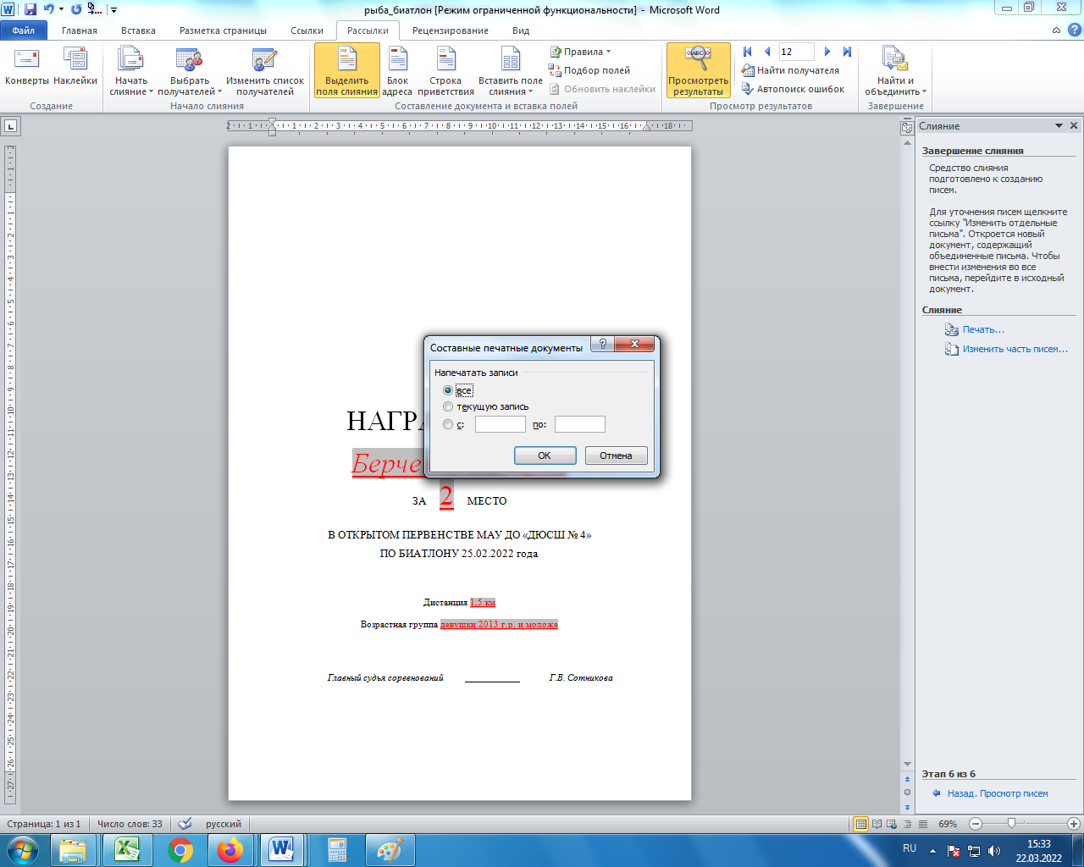
В появившемся всплывающем окне «Напечатать записи» выбираем «все» и нажимаем кнопку «ОК». Тут же можно создать электронные версии дипломов, выбрав печать в формате PDF или подобных форматах.
В меню на верхней панели «Найти и объединить» можно:
- «Изменить отдельные документы» - сохраняет все дипломы отдельным файлом MS Word (диплом на каждого участника в новом файле будет на отдельной странице). Эта функция применяется, если надо произвести печать с другого компьютера;
- «Печать документов» - печать дипломов со стандартным диалоговым окном (можно печатать все или часть дипломов);
- «Отправить электронные сообщения» - данная функция применяется только с использованием OutLook.

ЗАКЛЮЧЕНИЕ
Технология «Слияние MS Office» позволяет не только снизить временные и физические затраты на подготовку наградных материалов и необходимой документации, но и решить проблему большого объема бумажного документооборота при оформлении отчетности и другой документации школы, т.к. её можно использовать не только для печати наградной документации, но и для разных типов документов (Письма, Электронные сообщения, Конверты, Наклейки, Каталог).
- Письма. Это наиболее удобный вариант, создает общий текст с индивидуальными данными из приготовленного списка. Подходит для рассылок объявлений и электронных сертификатов участников.
- Электронные сообщения. Подходит только при рассылке почты через OutLook.
- Конверты. Для печати адресов на конверты.
- Наклейки. Для печати наклеек с индивидуальными данными (на конверты, например, или для объявлений).
- Каталог. Создает каталог данных по приготовленному списку.
Есть стандартные блоки «Строка приветствия» и «Блок адреса», которые можно добавить в документ. Удобно использовать при создании объявлений и рассылок.
Внедрение технологии «Слияние MS Office» позволяет снизить роль человеческого фактора в работе и облегчить работу персонала методического отдела при проведении соревнований. Способствует более простому и быстрому составлению необходимой наградной документации работниками школы.

СПИСОК ЛИТЕРАТУРЫ
- Microsoft Office. Создание составного документа Word : методические указания к выполнению курсовой работы по дисциплине «Информатика» / сост. Т.И. Полупанова. – Екатеринбург : УГТУ–УПИ, 2005. – 29 с.
- Минько, А.А. Принятие решений с помощью Excel. Просто, как дважды два / А.А. Минько. – М. : Эксмо, 2007. – 240 с.
- Рудикова, Л.В. Microsoft Excel для студента / Л.В. Рудикова. – СПб. : БХВ –Петербург, 2006. – 368 с. : ил.
Список Интернет-ресурсов (ссылки на справочные страницы MS Office)
- https://support.office.com/ru-ru/article/%D0%A1%D0%BB%D0%B8%D1%8F%D0%BD%D0%B8%D0%B5-%D1%81-%D0%B8%D1%81%D0%BF%D0%BE%D0%BB%D1%8C%D0%B7%D0%BE%D0%B2%D0%B0%D0%BD%D0%B8%D0%B5%D0%BC-%D1%82%D0%B0%D0%B1%D0%BB%D0%B8%D1%86%D1%8B-Excel-858c7d7f-5cc0-4ba1-9a7b-0a948fa3d7d3
- https://support.office.com/ru-ru/article/%D0%A1%D0%BB%D0%B8%D1%8F%D0%BD%D0%B8%D0%B5-%D0%BF%D0%BE%D1%87%D1%82%D1%8B-507b5468-f771-485d-9ef0-27857168a266
- https://support.office.com/ru-ru/article/%D0%94%D0%BE%D0%BF%D0%BE%D0%BB%D0%BD%D0%B8%D1%82%D0%B5%D0%BB%D1%8C%D0%BD%D1%8B%D0%B5-%D0%BF%D0%B0%D1%80%D0%B0%D0%BC%D0%B5%D1%82%D1%80%D1%8B-%D1%81%D0%BB%D0%B8%D1%8F%D0%BD%D0%B8%D1%8F-23d03640-cd09-4d95-9f3a-b2107764807f
- https://support.office.com/ru-ru/article/%D0%A0%D0%B0%D1%81%D1%88%D0%B8%D1%80%D0%B5%D0%BD%D0%BD%D1%8B%D0%B5-%D0%B2%D0%BE%D0%B7%D0%BC%D0%BE%D0%B6%D0%BD%D0%BE%D1%81%D1%82%D0%B8-%D1%81%D0%BB%D0%B8%D1%8F%D0%BD%D0%B8%D1%8F-ca30f6af-8ea0-4d20-832b-97bdefdc307b

